UNIVERSIDAD TECNOLOGICA METROPOLITANA

Carrera: Desarrollo de software multiplataforma

Materia: Aplicaciones web

Parcial: 1 Parcial

Actividad: Uso de Tailwindccs

Maestra: Ruth Martínez

Alumno: Jorge Abraham Cruz Pech

Cuatrimestre 3 Grupo C



Paso 1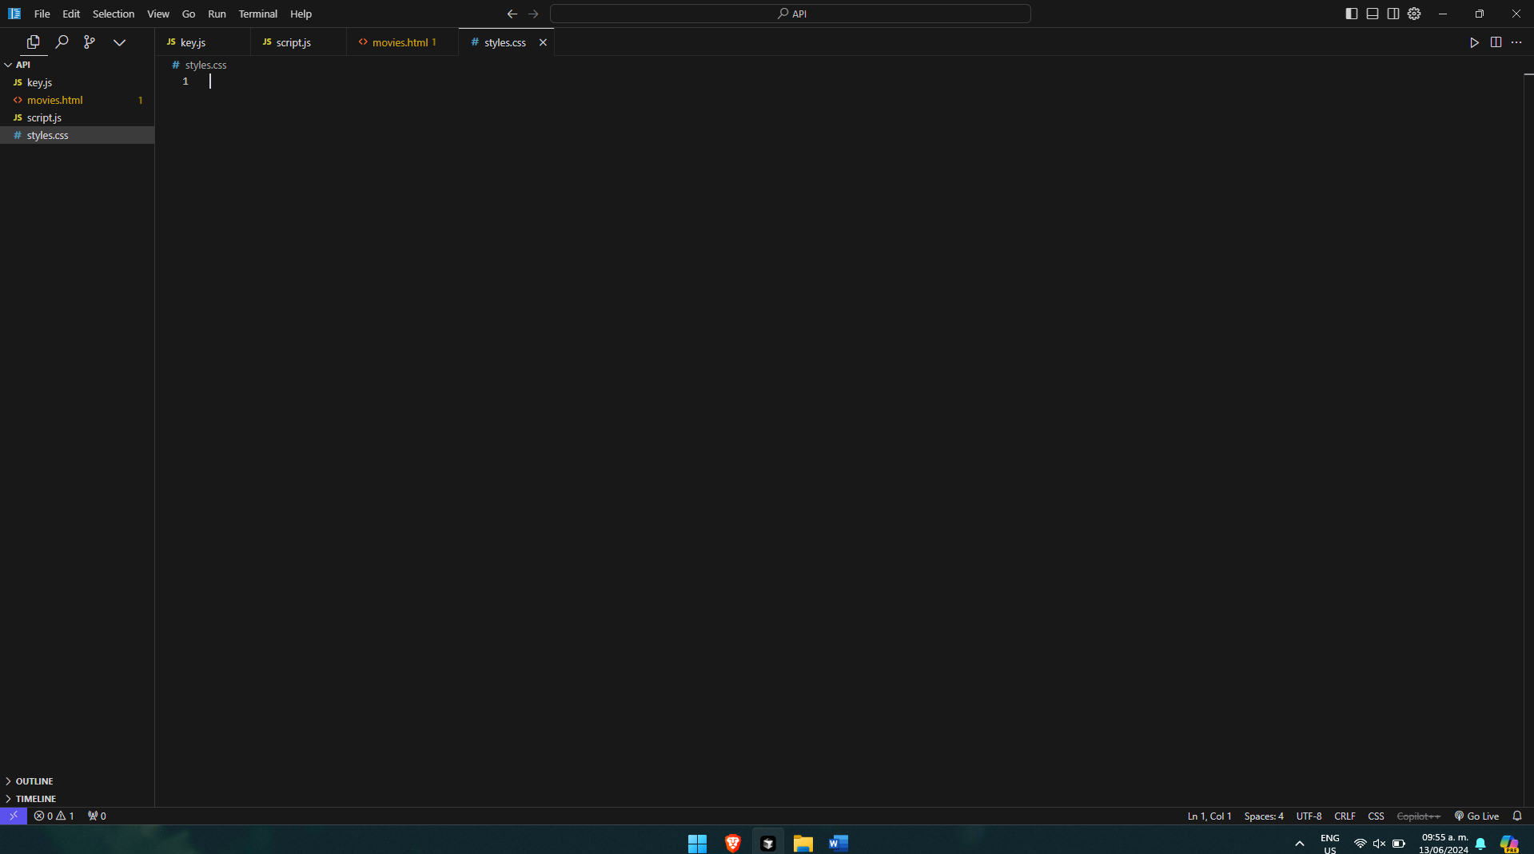Creamos 4 archivos un ccs, un HTML y dos js

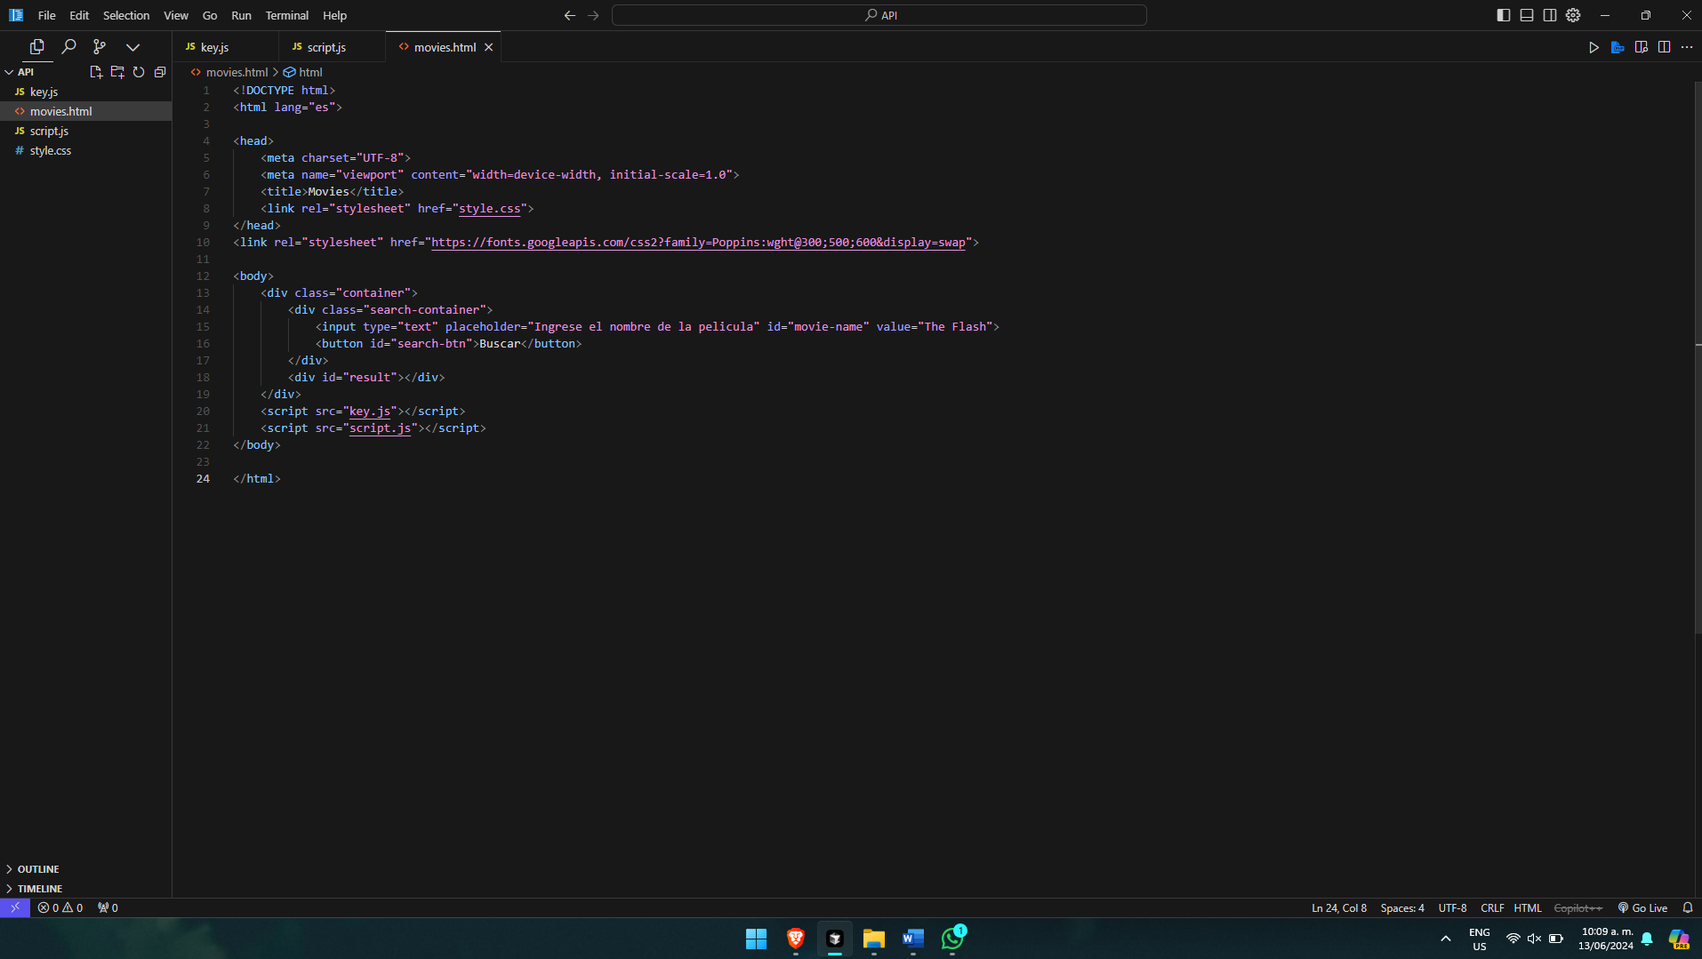  
dentro del HTML ponemos todo este código y abajo los scripts para referenciar los js

Paso 2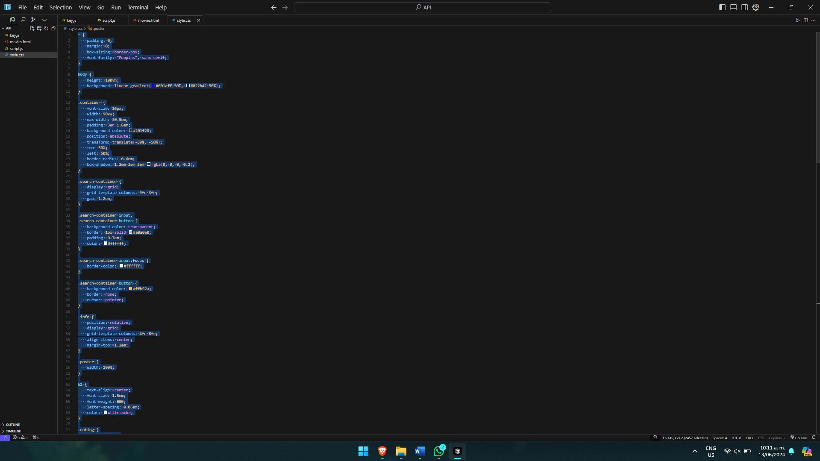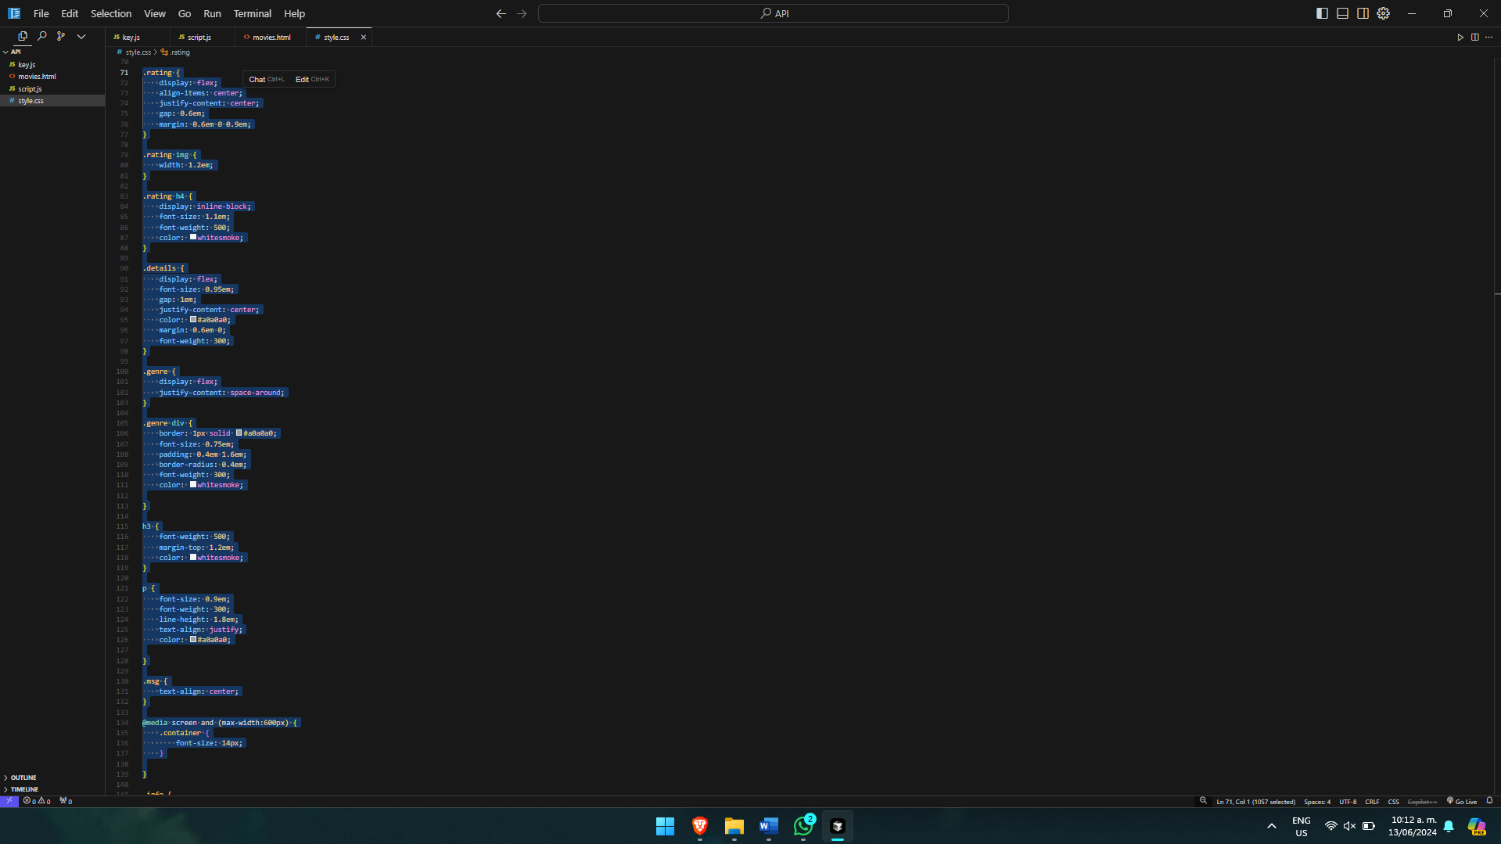

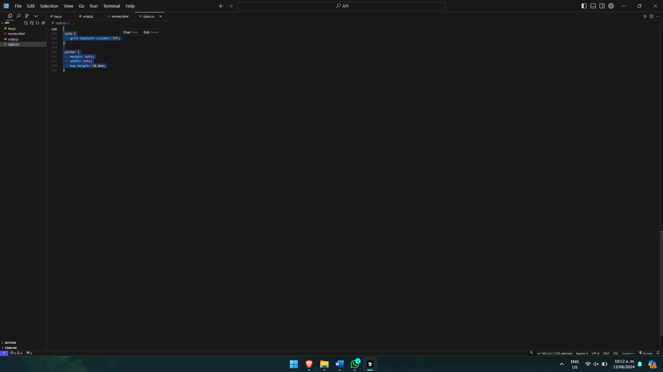

Agriamos todos estos estilos para el movies.html, además de que en el HTML lo debemos tener referenciado en el head

Paso 3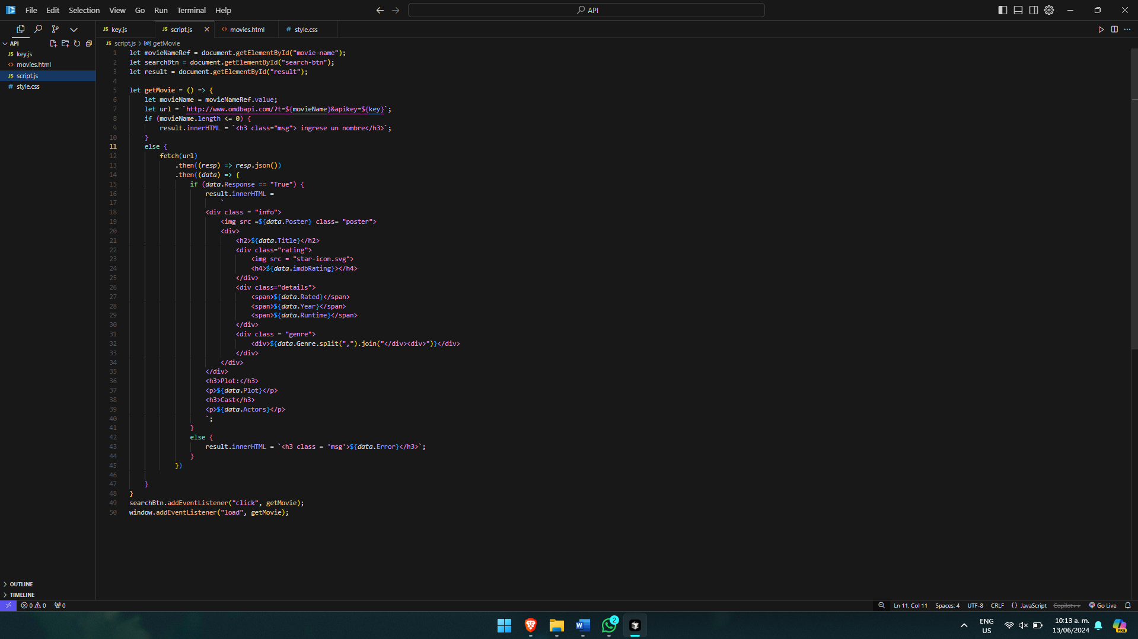en el scrip.js ponemos todo este código y en el HTML debemos tenerlo referenciado en el body esto sirve para ponerle eventos y nos ayuda en el consumo de la API

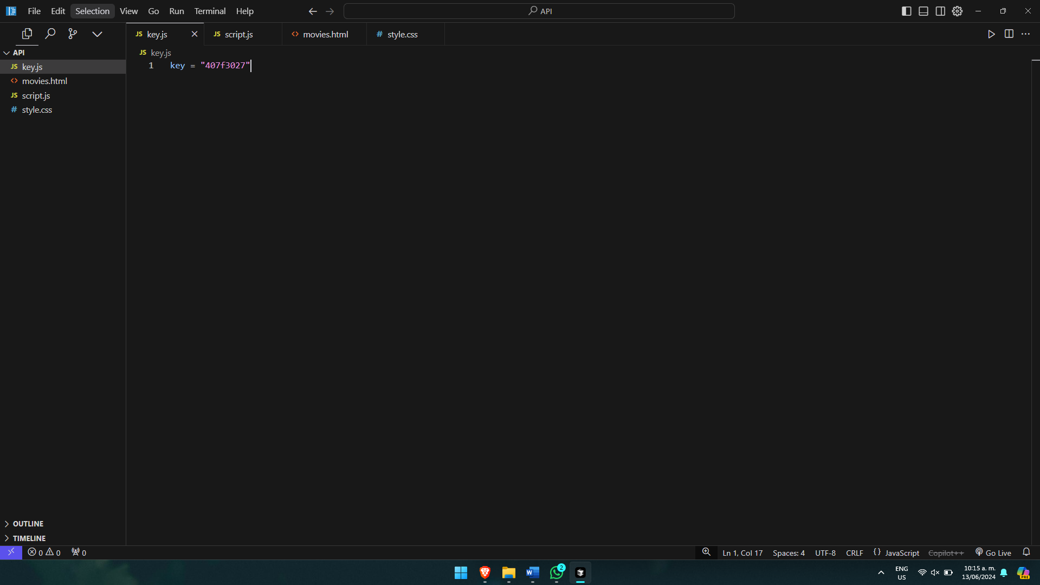En el key.js ponemos esta línea de comandos, esto es para que podamos acceder a la API ya que es necesaria debido a que esta bloqueada o privada

Paso 4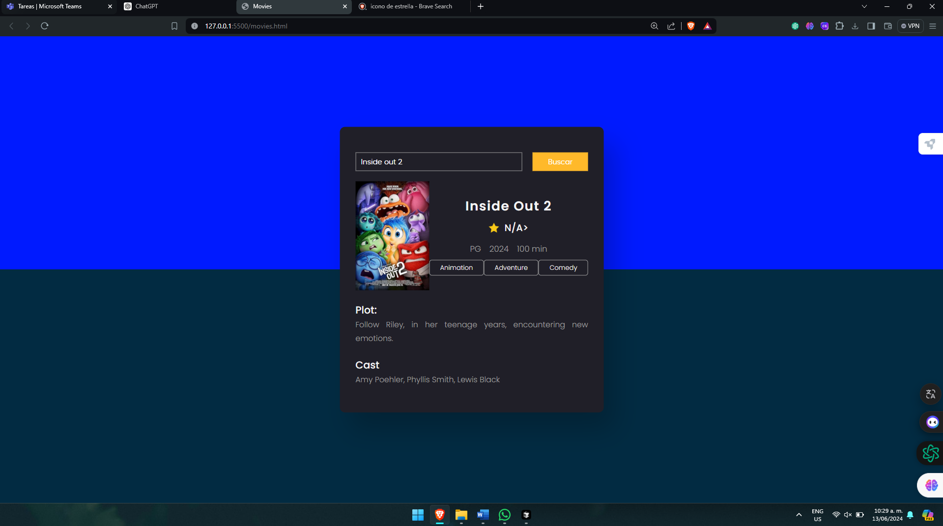Córrelo y así se debe de ver la pagina hasta ahora  
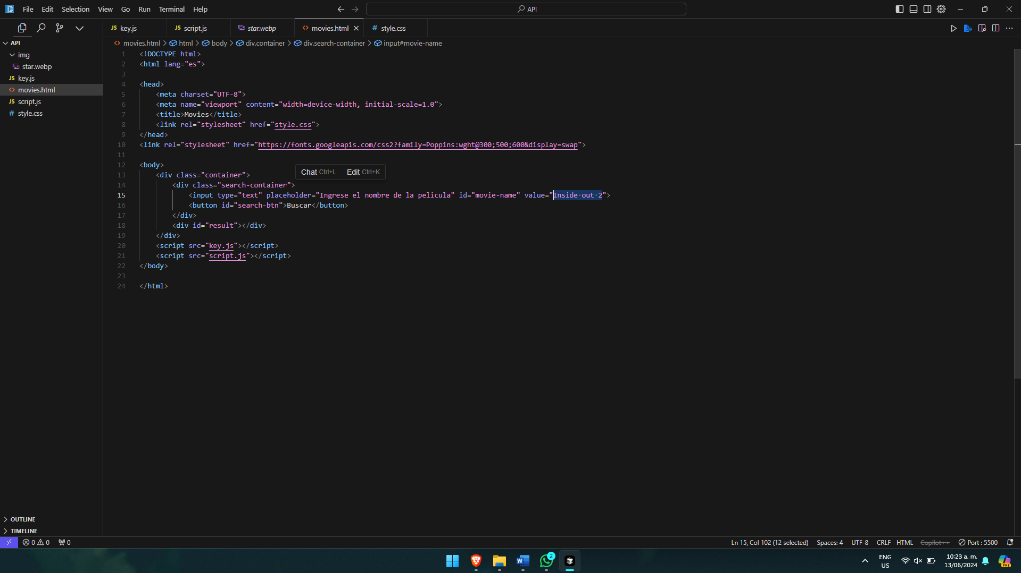la película principal que sale esta asignada en el HTML en el value el cual puedes cambiar cuando quieras o directamente ya interactuando y el js se encarga de cambiar su valor

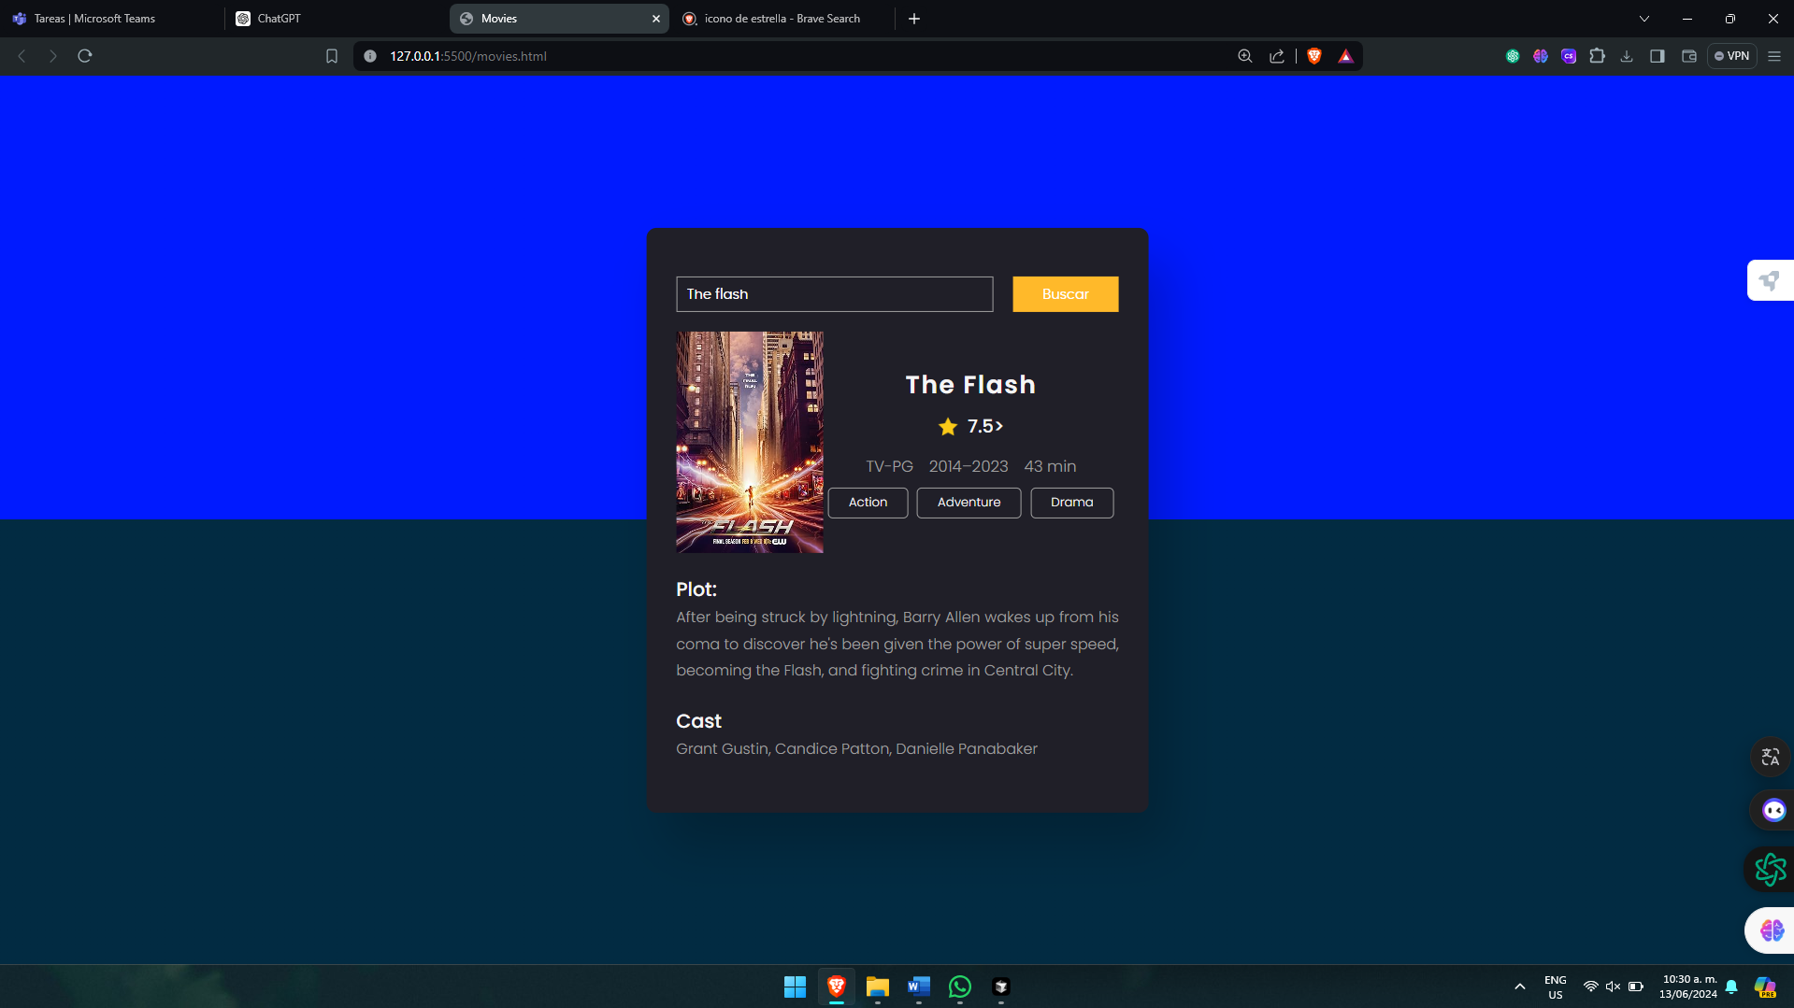  
ya en el buscador podemos buscar alguna película(nombre en inglés) y nos aparecerá el resultado como en este ejemplo que busque The Flash

y así es como consumimos una API el cual nos permite tener funciones complejas ya hechas para algún proceso en este caso para buscar películas, pero pueden haber APIs como para maps, aceptar tarjeas, de Twitter(X ahora) entre otras, y son muy útiles